- фотокамеры (кроме кинокамер), фотовспышки и лампы-вспышки;
- молочная продукция.

За оборот немаркированной продукции и нарушение порядка ее маркировки на территории РФ предусмотрена административная ответственность по статье 15.12 КоАП РФ (производство или продажа товаров и продукции, в отношении которых установлены требования по маркировке и (или) нанесению информации, без соответствующей маркировки и (или) информации, а также с нарушением установленного порядка нанесения такой маркировки и (или) информации).

Вся необходимая информация, нормативные документы, а также видео-уроки размещены на официальном сайте: честныйзнак.рф

ГОСУДАРСТВЕННЫЙ ИНФОРМАЦИОННЫЙ РЕСУРС В СФЕРЕ ЗАЩИТЫ ПРАВ ПОТРЕБИТЕЛЕЙ http://zpp.rospotrebnadzor.ru/

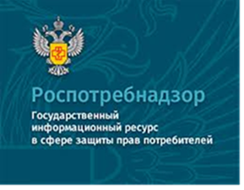
На данном портале размещено:
- нормативная правовая база в сфере защите прав потребителей;
- сведения о случаях нарушений требований технических регламентов с указанием конкретных фактов несоответствия продукции обязательным требованиям;
- результаты проверок,
- решения судов по делам в сфере защиты прав потребителей;
- новости в сфере защиты прав потребителей;
- тематические памятки по защите прав потребителей и обучающие видеоролики;
- образцы претензий и исковых заявлений;
- ВИРТУАЛЬНАЯ ПРИЕМНАЯ, где можно задать интересующий вопрос.
Консультации также можно получить в центре по защите прав потребителей:
телефон: 8 (4112) 446158,
сайт: http://fguz-sakha.ru

ФБУЗ «Центр гигиены и эпидемиологии в Республике Саха (Якутия)
Консультационный центр

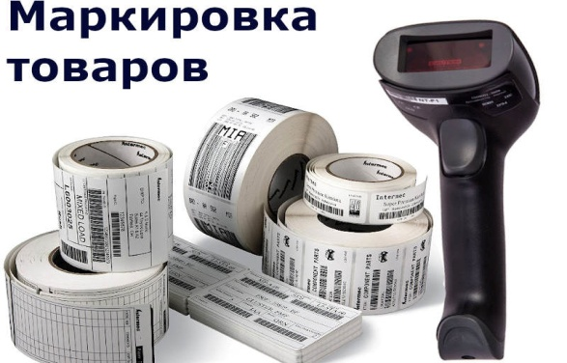

Информационный буклет

О требованиях законодательства об обязательной маркировке товаров

г. Якутск

Проблема незаконного оборота промышленной продукции в настоящее время приобретает наибольшую актуальность, поскольку незаконный ввоз, производство и оборот контрафактной и фальсифицированной продукции, не только способствует недобросовестной конкуренции на потребительском рынке, но и наносит ущерб экономике государства, вводит потребителя в заблуждение относительно потребительских свойств и происхождения продукции, может причинить вред жизни, здоровью и имуществу потребителя.
В целях недопущения реализации контрафактной продукции постепенно вводится система обязательной маркировки товаров. Внедрение системы маркировки товаров позволит в полной мере реализовать право потребителей на получение информации о соответствии товара обязательным требованиям и о происхождении товара и тем самым повысит доверие потребителей к хозяйствующим субъектам.
Постановлением Правительства РФ от 26.04.2019 № 515 утверждены Правила маркировки товаров, подлежащих обязательной маркировке средствами идентификации, и Положение о государственной информационной системе мониторинга за оборотом товаров, подлежащих обязательной маркировке средствами идентификации. Распоряжением Правительства РФ от 03.04.2019 № 620-р ООО «Оператор-ЦРПТ» определено оператором государственной информационной системы мониторинга за оборотом товаров, подлежащих обязательной маркировке средствами идентификации. Подробная информация о системе маркировки товаров размещена ООО «Оператор-ЦРПТ» на сайте «Честный знак» в сети Интернет.
Кроме того, постановлением Правительства РФ от 31.12.2019 № 1955 утверждены:
- Правила обеспечения доступа к информации, содержащейся в государственной информационной системе мониторинга за оборотом товаров, подлежащих обязательной маркировке средствами идентификации;
- перечень сведений, которые в обязательном порядке должна включать в себя информация, содержащаяся в государственной информационной системе мониторинга за оборотом товаров, подлежащих обязательной маркировке средствами идентификации;
- перечень общедоступной информации, содержащейся в государственной информационной системе мониторинга за оборотом товаров, подлежащих обязательной маркировке средствами идентификации.
Распоряжением Правительства РФ от 28.04.2018 № 792-р утвержден Перечень отдельных товаров, подлежащих обязательной маркировке средствами идентификации. Согласно указанному Перечню подлежат обязательной маркировке средствами идентификации:
- табачная продукция ;
- духи и туалетная вода ;
- шины и покрышки пневматические резиновые новые ;
- предметы одежды, включая рабочую одежду, изготовленные из натуральной или композиционной кожи;
- блузки, блузы и блузоны трикотажные машинного или ручного вязания, женские или для девочек;
- пальто, полупальто, накидки, плащи, куртки (включая лыжные), ветровки, штормовки и аналогичные изделия мужские или для мальчиков ;
- пальто, полупальто, накидки, плащи, куртки (включая лыжные), ветровки, штормовки и аналогичные изделия женские или для девочек;
- белье постельное, столовое, туалетное и кухонное;
- обувные товары;

